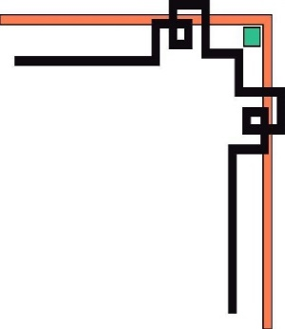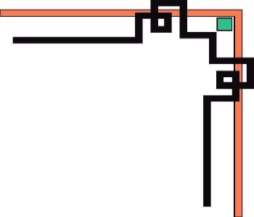

**TRƯỜNG ĐẠI HỌC SƯ PHẠM KỸ THUẬT TP. HCM**

**KHOA CÔNG NGHỆ THÔNG TIN**

**🕯✡🕮🕮✡🕯**



**BÁO CÁO MÔN HỌC**

**LẬP TRÌNH HƯỚNG ĐỐI TƯỢNG**

**ĐỀ TÀI:**

**QUẢN LÍ SHOP QUẦN ÁO SHIN**

**GVHD: TS. LÊ VĂN VINH**

**MÃ HP:** [**OOPR230279_19_1_07**](https://lms.hcmute.edu.vn/enrol/manual/unenrolself.php?enrolid=93822)

**SVTH: MSSV:**

**Đào Văn Thắng 18133050**

**Trần Ngọc Minh Thiên 18110371**

**Tp. Hồ Chí Minh, tháng 12 năm 2019**

Mục lục

Phần I – XÂY DỰNG ỨNG DỤNG 3

Phần II – XÂY DỰNG CÁC ClASS 4

Phần III – TÍNH NĂNG: 6

1.QUẢN LÝ NHÂN VIÊN SHOP SHIN: 7

- Thêm Nhân viên Mới. 7

- Cập Nhật thông tin Nhân Viên. 8

- Xóa Nhân Viên theo mã Nhân Viên. 9

- In Danh sách Nhân Viên( tất cả , NV Quản Lý, NV Thu Ngân, NV Tư Vấn) 10

- Tìm kiếm Nhân Viên 11

2. QUẢN LÝ SẢN PHẨM CỦA SHOP SHIN: 11

- Sắp xếp hóa đơn bán theo thời gian 11

- Tính số tiền lời khi bán 1 sản phẩm mã SP01 12

- Danh sách các sản phẩm phải bảo hành và nơi cung cấp của nó 13

-Tính doanh thu trong ngày 14

- In ra Danh sách SP nhập vào không quá 800 nghìn đồng: 14

- Những Hóa đơn >5000K sẽ đc giảm giá 10%. Tìm và xuất ra thông tin số hóa đơn 15

Phần IV – TÍNH CHẤT HƯƠNG ĐỐI TƯỢNG ÁP DỤNG: 16

1. Tính đóng gói: 16

2. Tính trừu tượng: 16

3. Tính kế thừa 16

4. Tính đa hình 17

Phần V – PHÂN CÔNG CÔNG VIỆC 17

Phần I – XÂY DỰNG ỨNG DỤNG

Dựa trên C# của visualstudio 2019, và trên nền JAVA SDK 11

Phần II – XÂY DỰNG CÁC ClASS

CÁC Class : HoaDonMuaBan, SanPham, KhachHang.

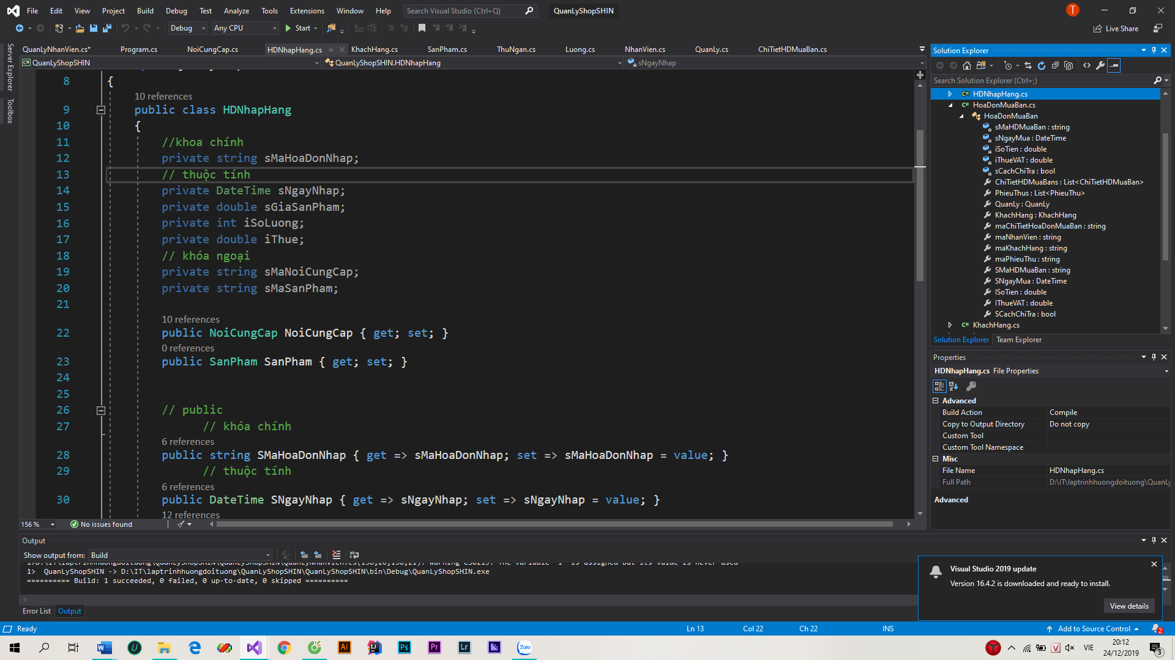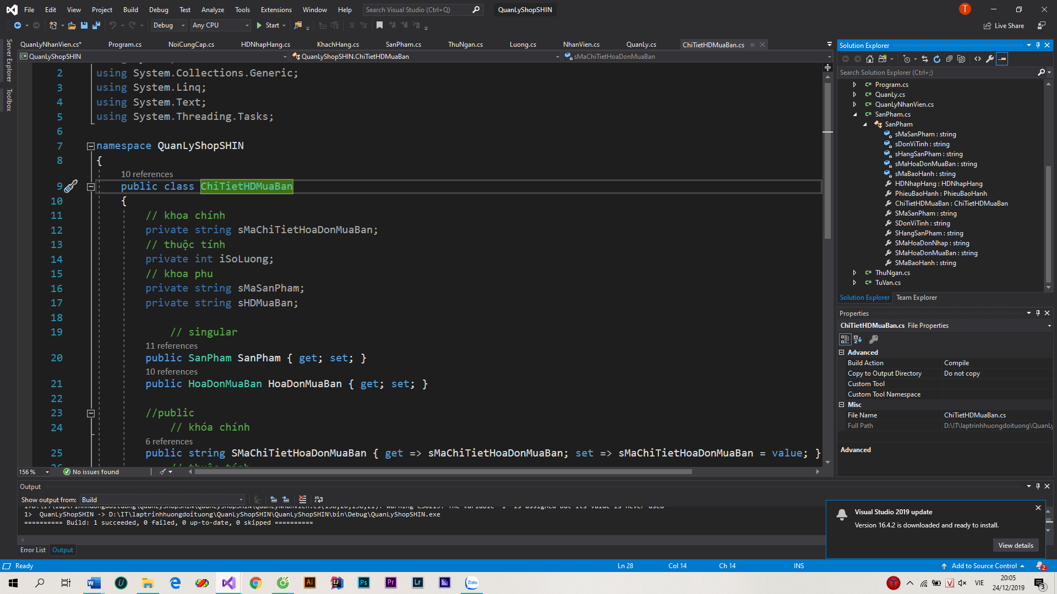

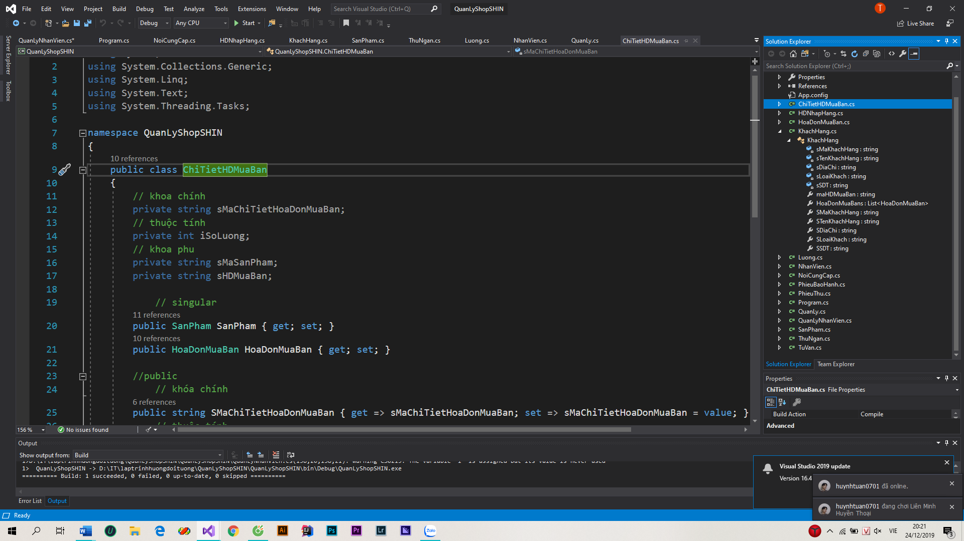

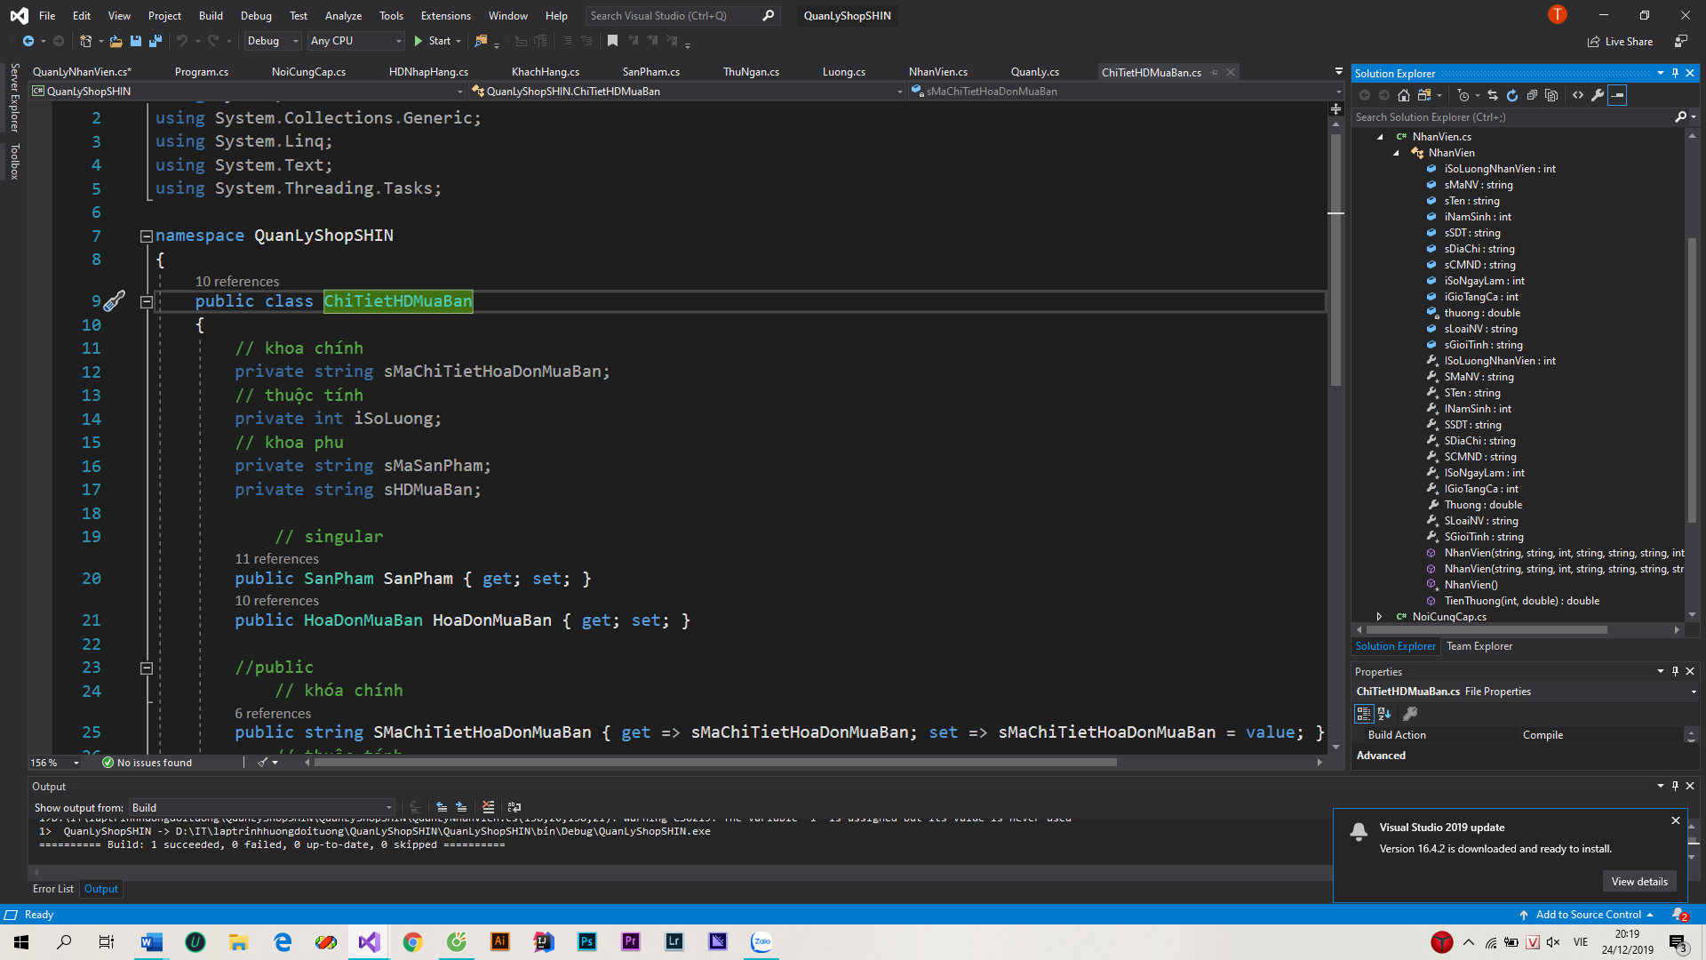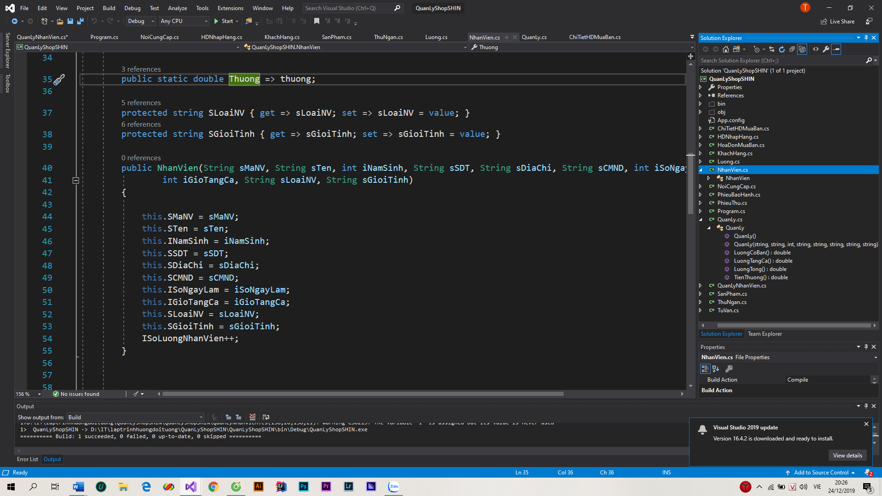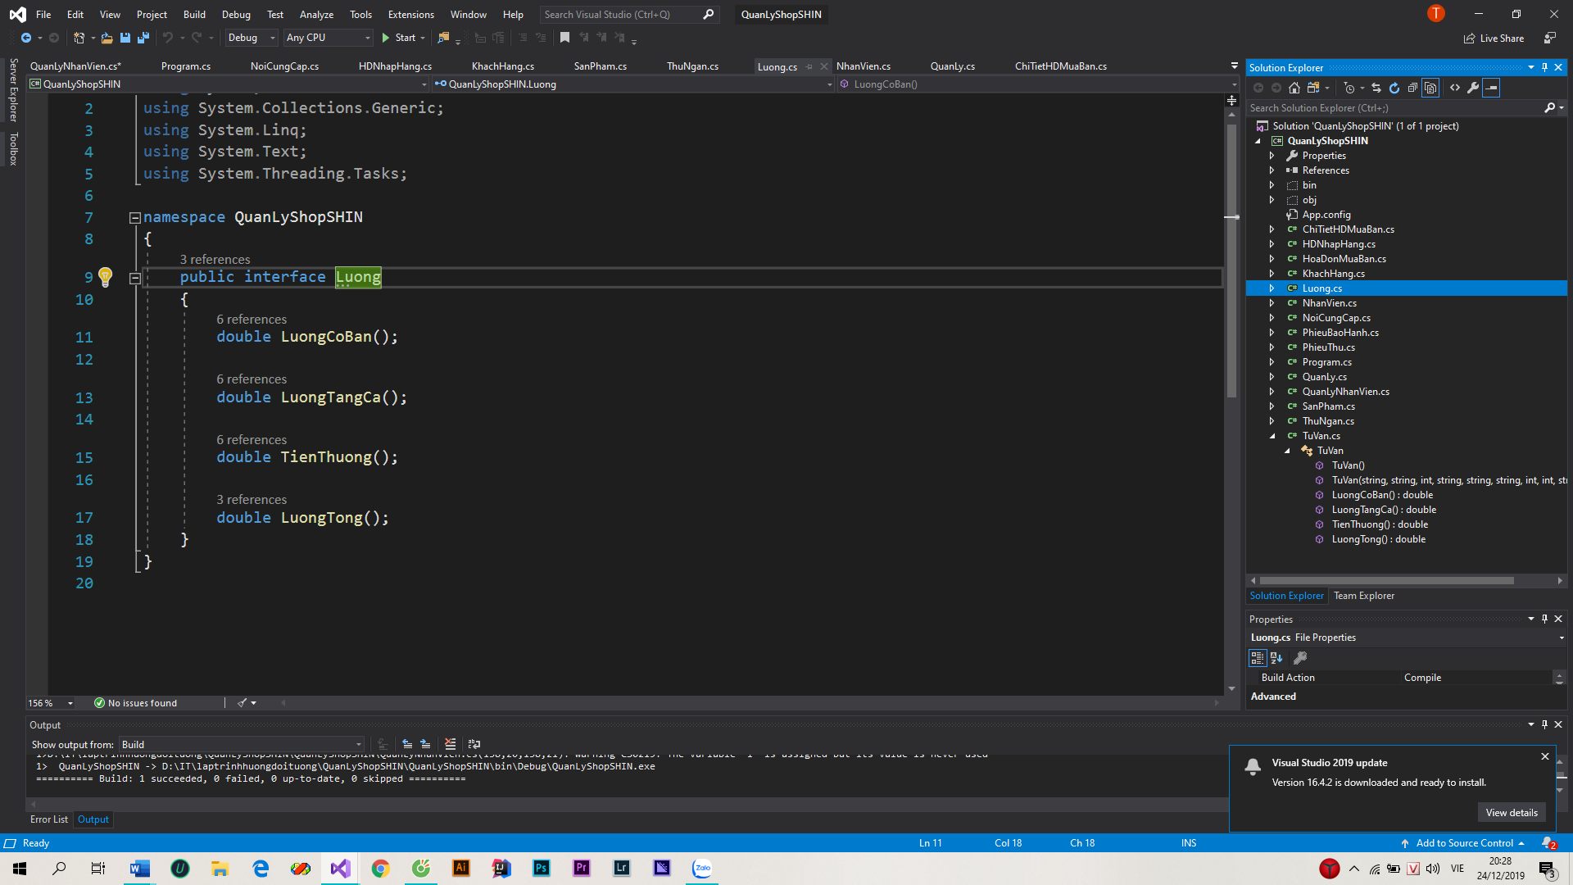CLASS: abstract NhanVien, TuVan, QuanLy, ThuNgan

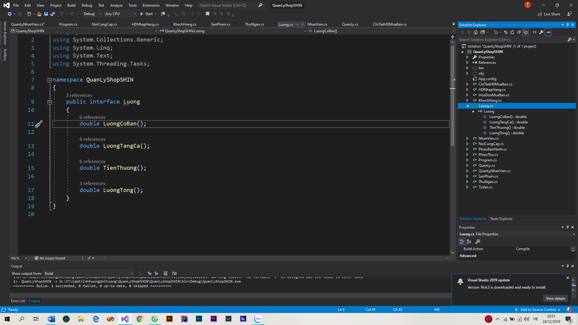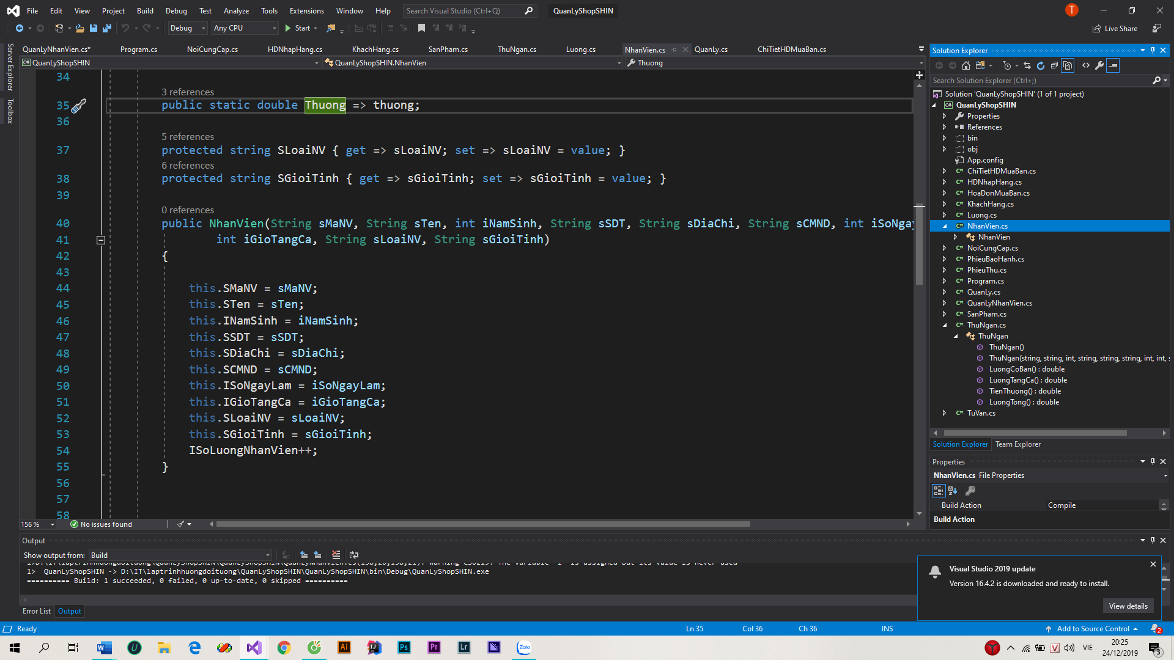Interface : Luong

Lớp TuVan, QuanLy, ThuNgan kế thừa từ lớp abstract NhanVien.

Cùng đó kế thừa từ lớp Interface Luong.

Phần III – TÍNH NĂNG:

1.QUẢN LÝ NHÂN VIÊN SHOP SHIN:

- Thêm Nhân viên Mới.

- Cập Nhật thông tin Nhân Viên.

- Xóa Nhân Viên theo mã Nhân Viên.

- In Danh sách Nhân Viên( tất cả , NV Quản Lý, NV Thu Ngân, NV Tư Vấn)

- Tìm kiếm Nhân Viên

2. QUẢN LÝ SẢN PHẨM CỦA SHOP SHIN:

- Sắp xếp hóa đơn bán theo thời gian

- Tính số tiền lời khi bán 1 sản phẩm mã SP01

- Danh sách các sản phẩm phải bảo hành và nơi cung cấp của nó

- Tính doanh thu trong ngày

- giá các sản phẩm nhập vào không quá 800k

- Những Hóa đơn >5000K sẽ đc giảm giá 10%. Tìm và xuất ra thông tin số hóa đơn

- Nhân ngày 20/11 cửa hàng sẽ tặng quà cho các nhân viên nữ và sẽ rút thăm phần quà

- Liệt kê tất cả các sản phẩm được bán ra trong 1 ngày

CÒN VÀI CHỨC NĂNG EM LÀM CHƯA XONG.

* Các chức năng này em sử dụng câu truy vấn LinQ để lấy dữ liệu.

3. QUẢN LÝ VIỆC MUA BÁN (em chưa xây dựng xong chức năng này)

- In hóa đơn bán SP trực tiếp ra màn hình .

- Tính tiền dư trả lại khách .

- tính năng Đăng Nhập cho Nhân Viên.

## 1.QUẢN LÝ NHÂN VIÊN SHOP SHIN:

### - Thêm Nhân viên Mới.

### - Cập Nhật thông tin Nhân Viên.

### - Xóa Nhân Viên theo mã Nhân Viên.

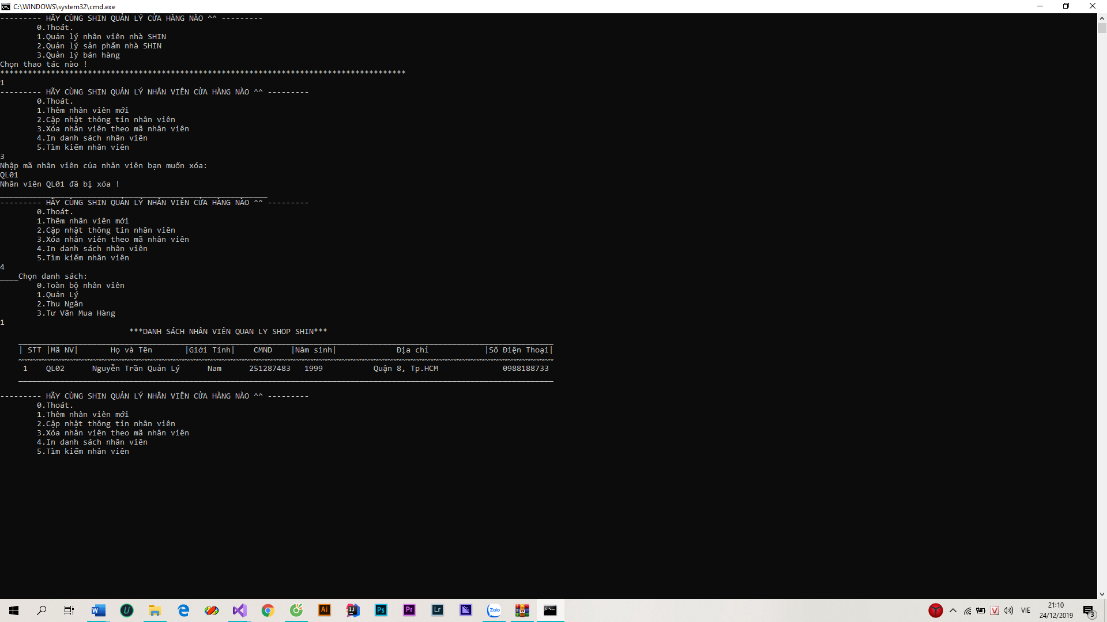

### - In Danh sách Nhân Viên( tất cả , NV Quản Lý, NV Thu Ngân, NV Tư Vấn)

### - Tìm kiếm Nhân Viên

## 2. QUẢN LÝ SẢN PHẨM CỦA SHOP SHIN:

### - Sắp xếp hóa đơn bán theo thời gian

### - Tính số tiền lời khi bán 1 sản phẩm mã SP01

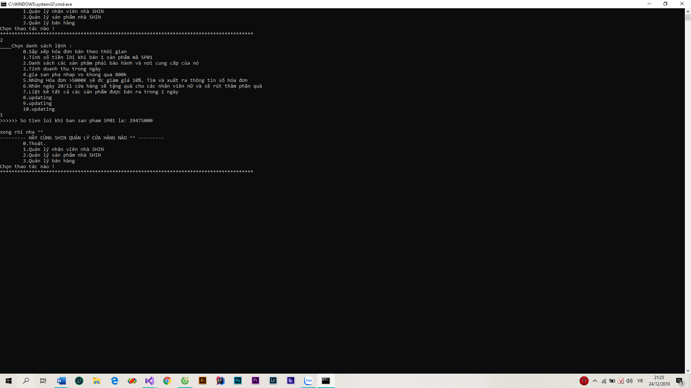

### - Danh sách các sản phẩm phải bảo hành và nơi cung cấp của nó

* 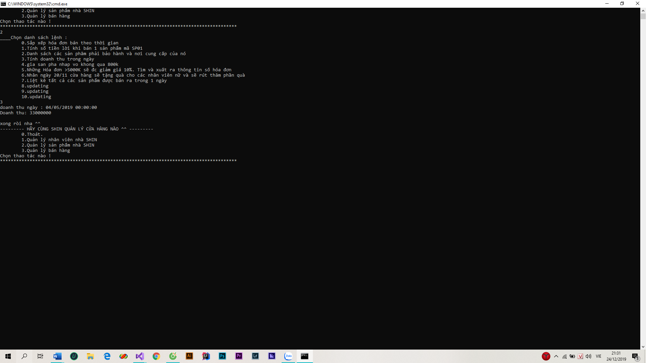Tính doanh thu trong ngày

### In ra Danh sách SP nhập vào không quá 800 nghìn đồng:

### Những Hóa đơn >5000K sẽ đc giảm giá 10%. Tìm và xuất ra thông tin số hóa đơn

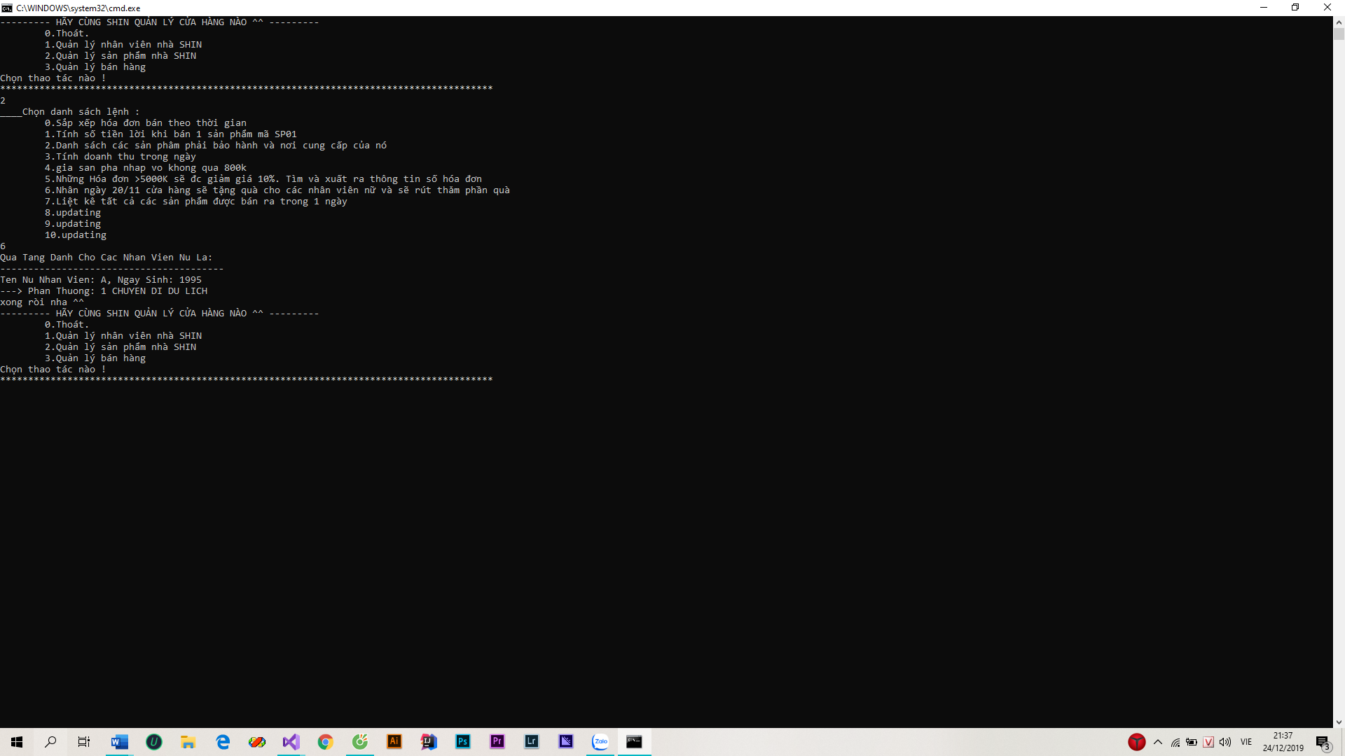Nhân ngày 20/11 cửa hàng sẽ tặng quà cho các nhân viên nữ và sẽ rút thăm phần quà:

# Phần IV – TÍNH CHẤT HƯƠNG ĐỐI TƯỢNG ÁP DỤNG:

# Tính đóng gói:

Tất cả các class đều sử dụng tính đóng gói , ví dụ class SanPham

# Tính trừu tượng:

Có 2 Class :1 Class Interface Luong, được class QuanLy, TuVan,ThuNgan kế

thừa, và 1 Abctract class NhanVien:

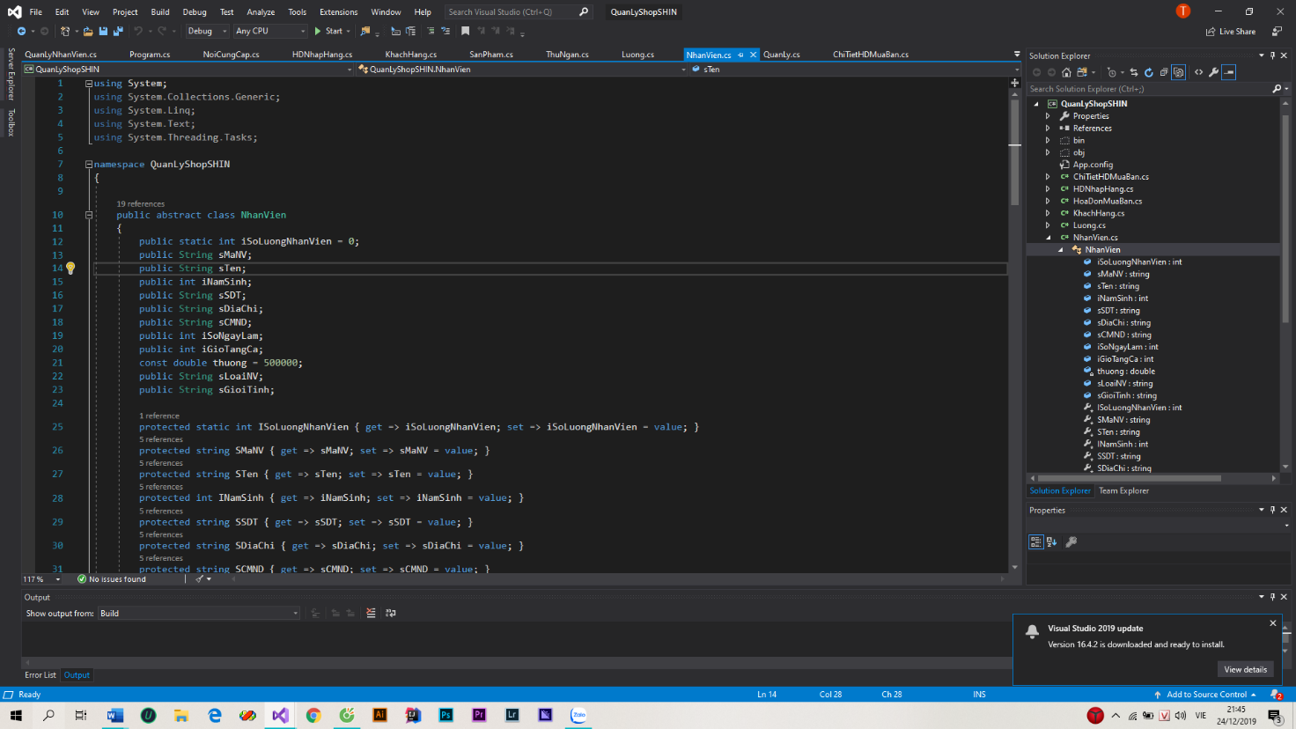

# 3. Tính kế thừa

Class QuanLy,ThuNgan, TuVan kế thừa từ abstract class NhanVien.

# 4. Tính đa hình

Class ThuNgan kế thừa từ lớp NhanVien nên có thể tạo ra các tính năng khác so với lớp NhanVien có sẵn, từ đó có các dữ liệu theo với tính chất của class ThuNgan, cũng như của class QuanLy, TuVan.

Phần V – PHÂN CÔNG CÔNG VIỆC

|  |  |
| --- | --- |
| **Thành Viên** | **Công Việc** |
| Đào Văn Thắng | Đồ án C# |
| Trần Ngọc Minh Thiện | Đồ án Java |